08-250 АПА-80 (131) аэродромный подвижной агрегат на шасси ЗиЛ-131 6х6 для электропитания летательных аппаратов, генераторы 80 кВт от двигателя КамАЗ-740 210 лс, полный вес 10.2 тн, ЗиЛ-131 150 лс, 90 км/час, Новосибирск 1980-е г.
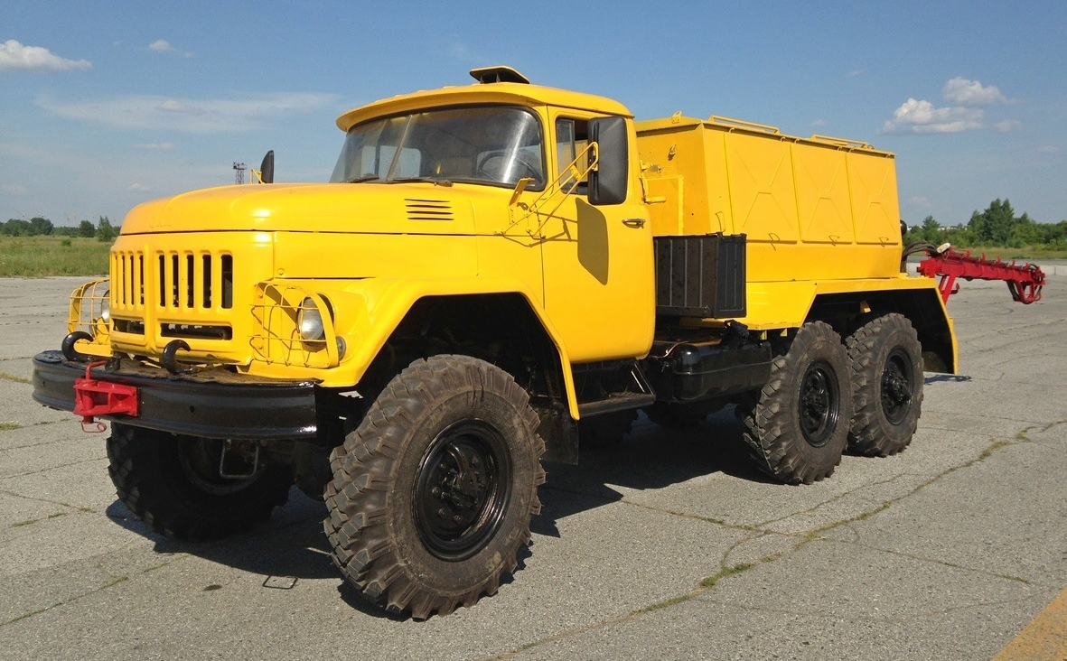
Структура условного обозначения АПА-80:
АПА - агрегат подвижной (передвижной)авиационный;
80 - номинальная выходная мощность, кВт.
Условия эксплуатации
Высота над уровнем моря не более 3000 м.
Температура окружающего воздуха от минус 50 до 50°С.
Допускается снижение мощности агрегата до 65 кВт во время работы агрегата при температуре от 40 до 50°С и высоте над уровнем моря до 3000 м.
Относительная влажность воздуха не более 98% при температуре 25°С.
Запыленность окружающего воздуха не более 0,5 г/м3.
Наклон относительно горизонтальной поверхности не более 10°.
Воздействие ударной волны:
Избыточное давление не более 100 гПа (0,1 кгс/см2).
Длительность фазы сжатия 0,5 с.
Световой импульс 6,67·105 Дж/м2 (16 кал/см2).
На открытых площадках.
Воздействие атмосферных осадков: дождя, снега, тумана, росы, инея.
Группа механического исполнения М30 по ГОСТ 17516.1-90.
Требования техники безопасности по ГОСТ 12.2.007.0-75 в соответствии с требованиями действующих "Правил устройства электроустановок", "Правил техники электробезопасности при эксплуатации электроустановок".
Агрегат соответствует ТУ 16-561.004-84.

Климатическое исполнение УХЛ, категория размещения 1 по ГОСТ 15150-69. Агрегат авиационный подвижной типа АПА-80 (аэродромный пусковой агрегат) разработан на шасси ЗиЛ-131. Выпускается на новосибирском заводе "Электроагрегат". Аэродромный передвижной электроагрегат состоит из переоборудованного базового автомобиля ЗиЛ-131, генераторов постоянного и переменного тока, аккумуляторных батарей, трансформаторов, выпрямителей, электромашинных преобразователей, а также коммутационной, защитной и измерительной аппаратуры. В качестве первичного двигателя, используемого для привода генераторов используют автономный двигатель. Электроагрегаты укомплектовываются кабелями со штепсельными разъемами для соединения с бортовыми разъемами аэродромного питания самолетов.
АПА-80 предназначен для одиночного и группового электростартерного запуска двигателей летательных аппаратов и питания бортовой электроаппаратуры в наземных условиях напряжениями 208 В и 36 В частотой 400 Гц переменного трёхфазного тока, напряжением 120 В частотой 400 Гц переменного однофазного тока и 28,5 В постоянного тока. Может эксплуатироваться при температуре окружающего воздуха от -50 до +50°C и влажности до 98% на высоте над уровнем моря до 3000 м. Агрегат имеет следующие режимы работы: в системе постоянного тока - "24 В", "Запуск 24/48 В", "Запуск ШРА-250 М"; в системе переменного тока - "208 В", "120 В".
В кузове автомобиля установлен двигатель КамАЗ-740, блок синхронных генераторов БГС-112-40, аккумуляторные батареи. По бокам кузова смонтированы 2 консольные поворотные стрелы для подачи и укладки кабелей. Для питания двигателя установлен дополнительный топливный бак на 150 л.

Технические характеристики
Габариты, мм:  длина  ширина  высота | 7120  2400  2480
База, мм | 3350+1250
Колея, мм | 1820
Дорожный просвет, мм | 330/355
Радиус поворота, м | 10,2
Масса, кг:  собственная  полная | 9500  10245
Двигатель: тип  число цилиндров  рабочий объём, см²  степень сжатия  мощность, л.с. | ЗиЛ-131  8  5996  6,5  150
Дополнительный двигатель: тип  число цилиндров  рабочий объём, см²  степень сжатия  мощность, л.с.  частота вращения  удельный расход топлива, г/кВт·ч | КамАЗ-740  8  10850  17  210  2400±48  233
Число передач | 5x2
Колёсная формула | 6x6
Размер шин | 12,00-20"
Запас топлива, л | 2x170+150
Скорость максимальная, км/ч | 90
Максимальная суммарная мощность, потребляемая от агрегата длительно по системам постоянного и переменного тока, кВт | 80
Продолжительность непрерывной работы, ч.:  без дозаправки  с дозаправкой | 5  24
Экипаж, чел. | 2

